# 网购物料链接

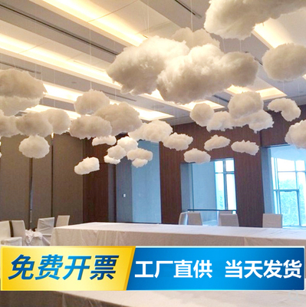

**棉花云朵装饰道具**

**规格：**根据橱窗大小可选CM/30CM/50CM/60CM /80CM

**网页链接：**

<https://item.taobao.com/item.htm?spm=a1z0d.6639537.1997196601.4.79507484Lqvq0s&id=594753220333>

**【淘宝】https://m.tb.cn/h.U0A0X2n?tk=kgOi2uN8fwu CZ3457 「棉花云朵装饰吊饰仿真白云婚庆幼儿园开学舞台商场店铺云彩挂饰」**

**点击链接直接打开**

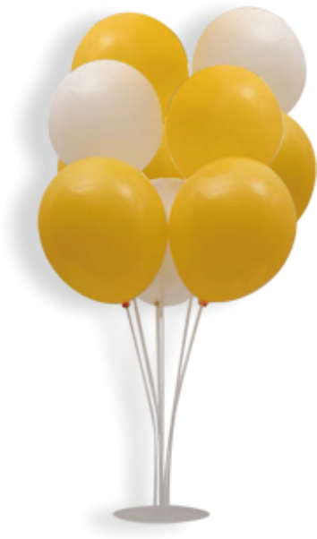

【淘宝】https://m.tb.cn/h.UaYsqo1?tk=7zLR2ukSR75 CZ3457 「马卡龙生日气球立柱周年庆活动装饰品场景布置中秋节派对气球地飘」

点击链接直接打开

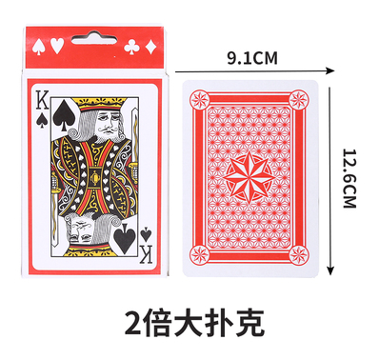

**扑克牌纸牌 4.75元**

**规格数量：2倍大尺寸 1份**

**链接：**

https://item.taobao.com/item.htm?id=520911897696

**扑克牌纸牌 4.75元**

**规格数量：2倍大尺寸 1份**

**链接：**

https://item.taobao.com/item.htm?id=520911897696